Od 1 czerwca 2020 r. segregacja odpadów komunalnych prawnym obowiązkiem

JAK SEGREGOWAĆ ODPADY W ZABUDOWIE WIELOLOKALOWEJ?

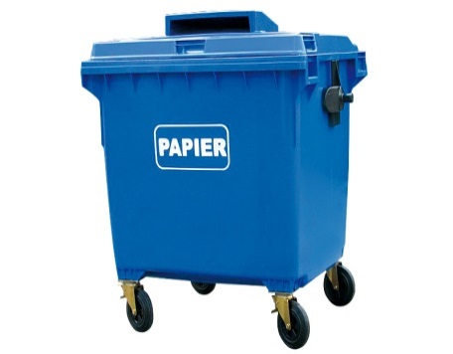 | Do NIEBIESKICH pojemników na PAPIER należy wrzucać: gazety, czasopisma, katalogi, książki w miękkich okładkach lub z usuniętymi twardymi, papier szkolny i biurowy, ścinki drukarskie, karton, tekturę, worki papierowe, zeszyty, notesy, papier pakowy, torby i worki papierowe, papierowe rolki po papierze toaletowym.  Nie wrzucamy: papieru lakierowanego, woskowanego lub foliowanego, papieru zatłuszczonego, silnie zabrudzonego i mokrego, papieru higienicznego (chusteczek, toaletowego, ręczników, wacików, pieluch) tapet, worków po cemencie i nawozach, kalki, kartonów po mleku i napojach (tzw. opakowań wielomateriałowych).
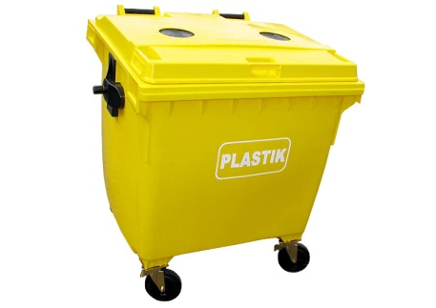 | Do ŻÓŁTYCH pojemników na TWORZYWA SZTUCZNE I METALE należy wrzucać: plastikowe butelki PET, plastikowe torebki, puszki po konserwach i napojach, metale kolorowe, kapsle, opakowania wielomateriałowe np. kartoniki po sokach, mleku.  Nie wrzucamy: butelek i pojemników po olejach i smarach, zabawek, butelek i pojemników z zawartością, baterii, puszek po farbach, opakowań po aerozolach.
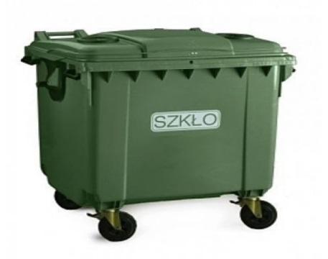 | Do ZIELONYCH pojemników na SZKŁO należy wrzucać: butelki i słoiki szklane po napojach i żywności, szklane opakowania po kosmetykach.  Nie wrzucamy: szkła płaskiego (szyby, lustra, szyby samochodowe), szkła okularowe, szkła kryształowego, naczyń żaroodpornych, porcelany, ceramiki, fajansu, żarówek, świetlówek, kineskopów, opakowań po lekach i środkach chemicznych.
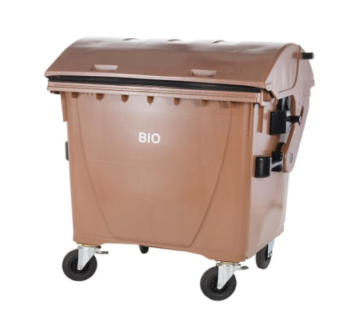 | Do BRĄZOWYCH pojemników na ODPADY ULEGAJĄCE BIODEGRADACJI należy wrzucać: odpady kuchenne: resztki jedzenia, suchy chleb, obierki warzyw i owoców, fusy, skorupki. Odpady zielone: skoszona trawa, liście, gałęzie, kwiaty, inne odpady roślinne.  Nie wrzucamy: innych odpadów, mięsa i kości, popiołu, zwierzęcych odchodów, pieluch.
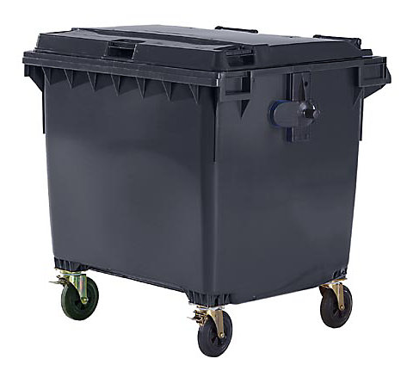 | Pojemnik koloru czarnego oznaczony napisem „Zmieszane”, przeznaczony na odpady zmieszane (resztkowe), których nie da się wysegregować  Wrzucamy: papier lakierowany, woskowany lub foliowany, papier zatłuszczony, silnie zabrudzony i mokry, papier higieniczny (chusteczki, ręczniki, waciki, pieluchy), szkło stołowe, ceramika, szkło żaroodporne, mięso, kości i ości, zmiotki z podłogi, zawartość z odkurzacza .

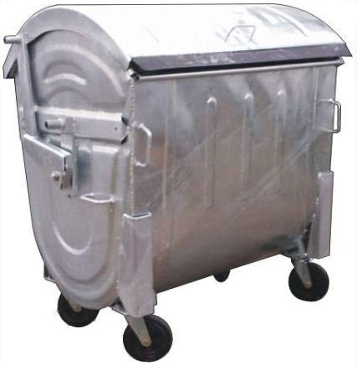 | Dodatkowo jeśli w budynkach wielolokalowych występuje popiół, należy zaopatrzyć się w niepalny pojemnik oznaczony napisem „Popiół” na popiół (wygaszony).  Wsypujemy: wygaszony popiół z palenisk domowych

- w zabudowie wielolokalowej odpady segregowane: papier, tworzywa sztuczne i metale, szkło, odpady ulegające biodegradacji należy gromadzić w pojemnikach. Pojemniki do gromadzenia odpadów dostarczy przedsiębiorca odbierający odpady komunalne.
Właściciel nieruchomości wielolokalowej, we własnym zakresie, wyposaża nieruchomość w pojemniki do odpadów zmieszanych (resztkowych) i do popiołu z palenisk domowych.
Uwaga !!!!
W związku z podrzucaniem śmieci do pojemników przy budynkach wielolokalowych, zaleca się zamykanie na klucz wiat śmietnikowych.
Miejsce gromadzenia odpadów komunalnych na terenie nieruchomości zabudowanej budynkiem wielolokalowym, również w sytuacji, gdy złożono odrębną deklarację o wysokości opłaty za gospodarowanie odpadami komunalnymi dla poszczególnych budynków lub ich części jeżeli poszczególne budynki lub ich części posiadają przyporządkowane im oddzielne miejsca gromadzenia odpadów komunalnych należy oznaczyć adresem nieruchomości, do której to miejsce jest przypisane. W sytuacji, gdy w miejscu gromadzenia odpadów komunalnych znajdują się pojemniki przynależne zarówno do części zamieszkanej, jak i niezamieszkanej tej nieruchomości właściciel nieruchomości wyodrębnia pojemniki dla każdej z tych części i oznacza je w sposób pozwalający ustalić, której części nieruchomości dany pojemnik dotyczy.

